ИНСТРУКЦИЯ ПО ОПЛАТЕ В МУП ТЕПЛОЭНЕРГИЯ ЧЕРЕЗ
МОБИЛЬНОЕ ПРИЛОЖЕНИЕ «СБЕРБАНК ОНЛАЙН»
КОМИССИЯ 0%
- Откройте мобильное приложение «Сбербанк Онлайн» для iOSили Android
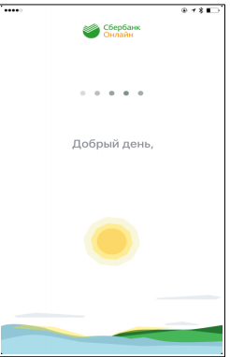
2.Откройте вкладку «Платежи и переводы»

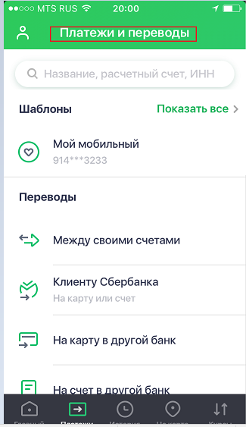
3.Для более быстрого поиска МУП ТЕПЛОЭНЕРГИЯ(ЯКУТСК) установите регион оплаты.
Зайдите в личный кабинет . Нажмите «Настройки»
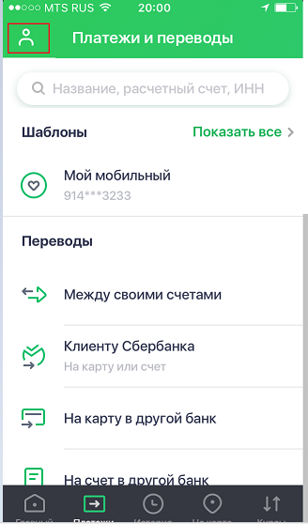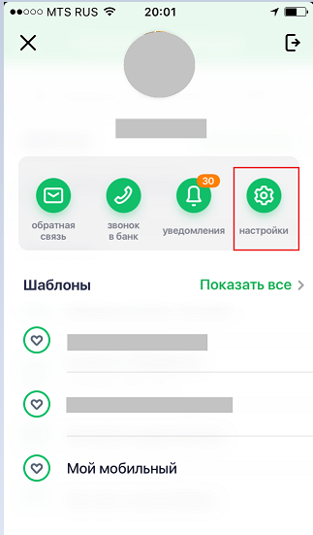

В «Справочнике регионов» выберите РЕСПУБЛИКА САХА(ЯКУТИЯ)Г.ЯКУТСК. Нажмите кнопку «назад»
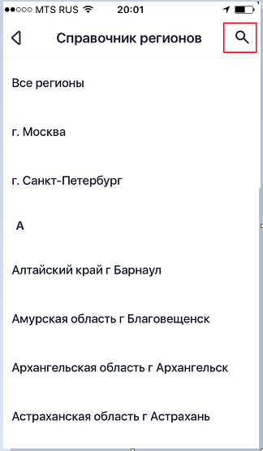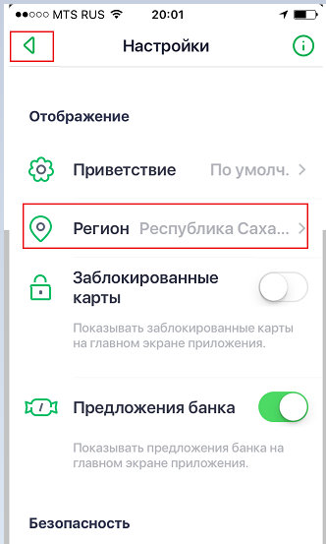

4. В строке поиска введите название ТЕПЛОЭНЕРГИЯ или ИНН 1435116940. Нажмите кнопку «Найти».
Выберите услугу для оплаты: «Теплоснабжение(квартира)» или «Теплоснабжение (частные дома)»
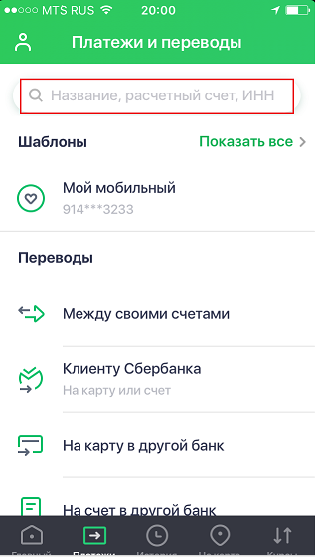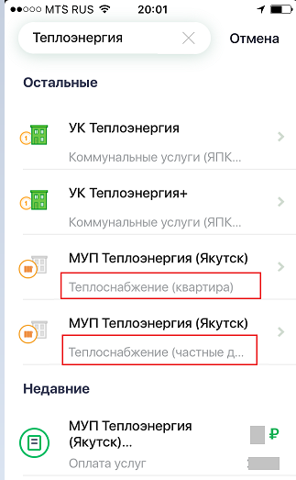

5.Выберите карту для списания средств и введите лицевой счет. Нажмите «Продолжить».
Внимание! Проверьте реквизиты: адрес, даты расчетного периода, сумму задолженности и сумму платежа. Нажмите «Подтвердить»
Сумму платежа и сумму задолженности можно редактировать. 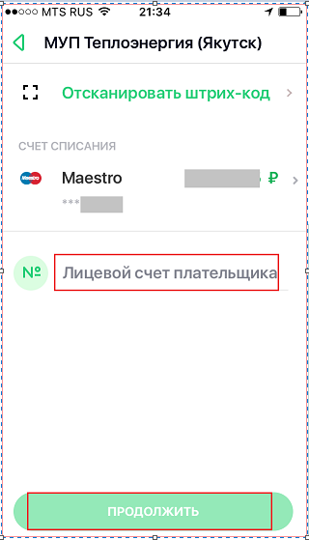 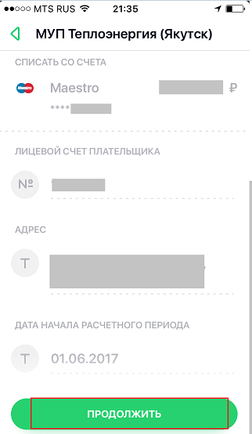 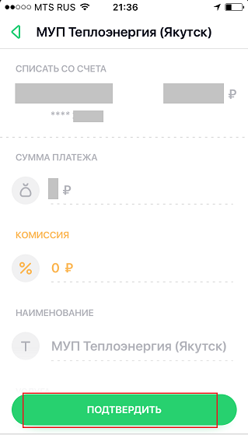

9. Платеж исполнен. Чек можно сохранить или переслать.

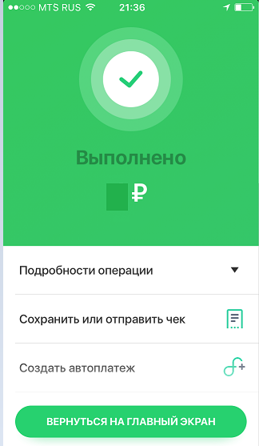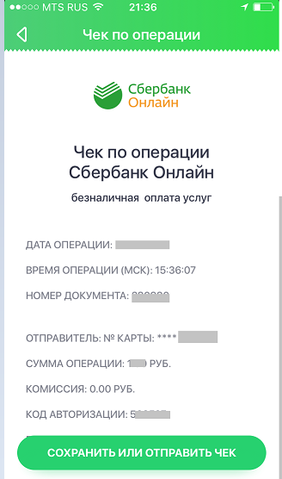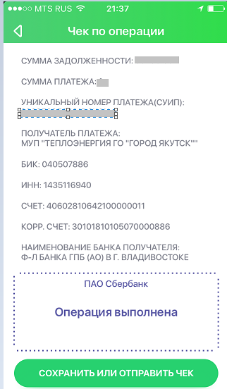

Внимание! Чеки об оплате сохраняются в «Истории операций Сбербанк
Онлайн» в течение 3-х лет.
